温馨提示：
此题库为Word版，请按住Ctrl,滑动鼠标滚轴，调节合适的观
看比例，关闭Word文档返回原板块。
考点27 抛物线
选择题
1.（2011·湖北高考理科·T4）将两个顶点在抛物线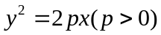上，另一个顶点是此抛物线焦点的正三角形个数记为n，则（ ）
x
y
O
F
A
B
C
D
(A)n=0 (B)n=1 (C)n=2 (D)n 3
【思路点拨】数形结合.
【精讲精析】选C. 根据抛物线的对称性，
正三角形的两个顶点一定关于x轴对称，且过焦点的两条直线
倾斜角分别为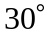和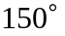，这时过焦点的直线
与抛物线最多只有两个交点，如图，所以正三角形
的个数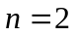，所以选C.
2.（2011·全国高考理科·Ｔ10）已知抛物线C：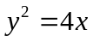的焦点为F，直线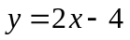与C交于A，B两点．则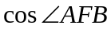=（ ）
(A) (B) (C)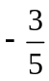 (D)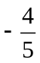
【思路点拨】联立方程求出A、B两点后转化为解三角形问题.
【精讲精析】选D.
联立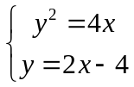，消y得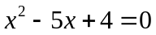，解得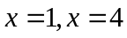.
不妨设A在x轴上方，于是A，B的坐标分别为(4,4),(1,-2),
可求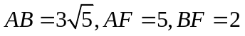，利用余弦定理
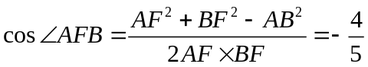.
关闭Word文档返回原板块。

